A: | EZEQUIEL CABRERA |  |  |  | FECHA: | 18 / 07 / 2022 |  |  | COT #: | COT65 / 2022
ATN: |  | EZEQUIEL CABRERA |  |  |  |  | DE: | ING. AMILCAR MARTINEZ |  |  | PAGINAS: | 1/2
CIUDAD / PAIS : |  |  |  | CBBA/ BOLIVIA |  |  | REF.: | BANDEJAS PORTACABLES
EMAIL: |  |  | ing_mant_ind@yahoo.es

CABLE CANAL TIPO ESCALERA
ITEM | CANT | UNI | CAT | MODELO | DESCRIPCION | UNIT BS | VALOR BS
1 | 2 | pzs | 052604 | CABLECAN-30E-LV | RECTO ESCALERA LIVIANO 30 DE 10x34 cms x 2 mts CINCADO | 237,40 | 474,80
2 | 20 | pzs | 052535 | CABLECAN-20E-LV | RECTO ESCALERA LIVIANO 20 DE 10x24 cms x 2 mts CINCADO | 208,40 | 4168,00
3 | 8 | pzs | 052546 | CABLECAN-20E-LV | CODO HORIZONTAL 90° ESCALERA LIVIANO 20 DE 10x62x62 cms CINCADO | 222,40 | 1779,20
4 | 3 | pzs | 052648 | CABLECAN-30E-LV | TE ESCALERA LIVIANO 30 DE 10x72x110 cms CINCADO | 395,50 | 1186,50
 |  |  |  |  | TOTAL (BS)= |  | 7608,50

- ITEM 1, ITEM 2.
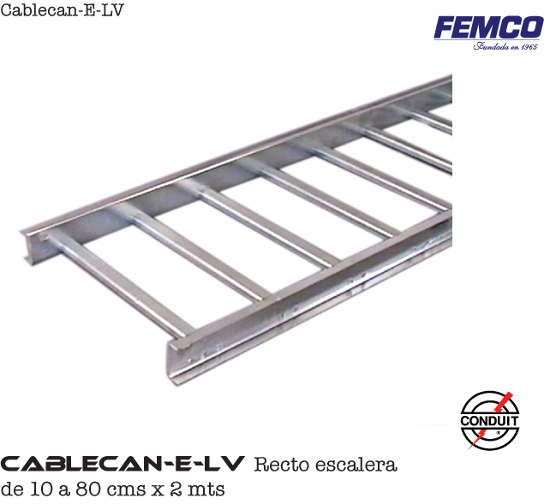

- ITEM 3.
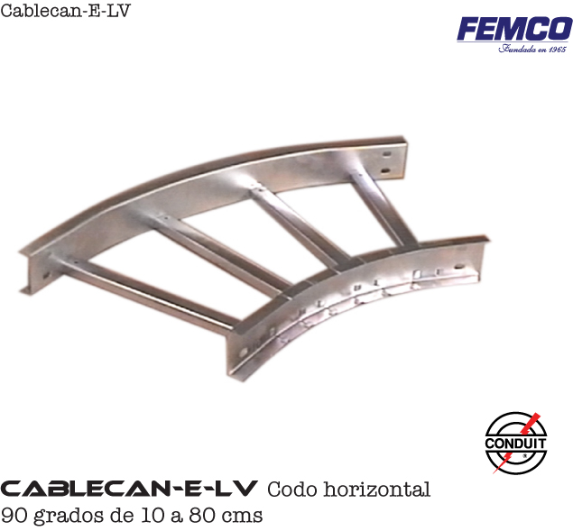

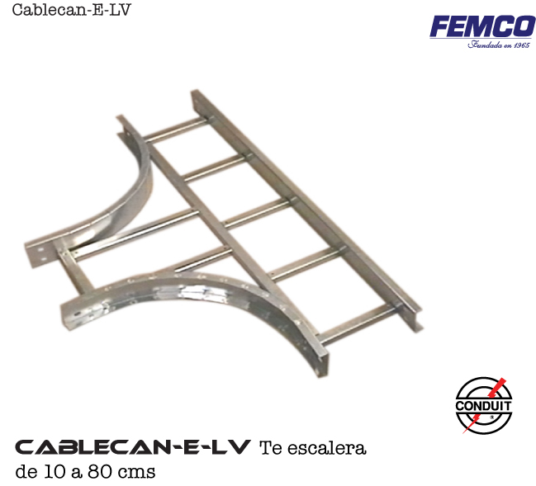
- ITEM 4.

CONDICIONES GENERALES DE VENTA.

- PRECIOS: EN BOLIVIANOS, INCLUYEN TODOS LOS IMPUESTOS DE LEY.
- FORMA DE PAGO: AL CONTADO O DEPOSITO BANCARIO
- GARANTIA: DE UN AÑO CONTRA FALLAS DE FABRICACION, NO ASI DE MAL USO.
- TIEMPO DE ENTREGA: INMEDIATO.
- MARCA: CONDUIT – FEMCO
- PROCEDENCIA: BOLIVIA
- VALIDEZ DE LA PROFORMA: 30 DIAS

ING. AMILCAR MARTINEZ A.
TEL. (591) - 4 - 4791022
FAX. (591) - 4 - 4791025
CEL. 77441356
DEPARTAMENTO DE VENTAS.
FEMCO SRL.

